УДК 519.6 DOI 10.52348/2712-8873_MMTT_2024_1_7

ПРИМЕНЕНИЕ МЕТОДА АНСАМБЛЕЙ ПРИ ОЦЕНКЕ КАЧЕСТВА ВЫХОДНОГО ПРОДУКТА ПРОЦЕССА РЕКТИФИКАЦИИ

И.С. Можаровский^{1,2}
¹Институт автоматики и процессов управления ДВО РАН, Россия, Владивосток,
²Владивостокский государственный университет, Россия, Владивосток, studvvsu@gmail.com
Аннотация. В работе рассматриваются вопросы построения моделей для оценки показателя качества выходного продукта процесса ректификации со сложной структурой. Одним из перспективных подходов машинного обучения является метод ансамблей, на основе которого разработаны методы стейкинга и градиентного буста. В исследовании представлено сравнение этих методов при построении моделей для процесса стабилизации бензина промышленного объекта. Результаты работы показывают, что предложенные методы ансамблей, описанные в докладе, могут применяться для построения математических моделей оценки качества выходного продукта промышленных ректификационных колонн. Метод градиентного буста является более точным в сравнении с методом стейкинга в исследуемом случае. В конечном итоге модели, полученные этими методами могут применяться в построении виртуальных анализаторов для оценки качества выходного продукта промышленных ректификационных колонн.
Ключевые слова: математическая модель, моделирование, ректификационная колонна, метод ансамблей, массообменный технологический процесс, оценка показателя качества, градиентный буст, стейкинг.

APPLICATION OF THE ENSEMBLE METHOD IN

QUALITY ASSESSMENT OF THE OUTPUT PRODUCT QUALITY OF THE RECTIFICATION PROCESS

I.S. Mozharovskii^{1,2}
¹Institute of Automation and Control Process FEB RAS, Russia, Vladivostok,
² Vladivostok State University, Russia, Vladivostok, studvvsu@gmail.com
Abstract. The paper discusses the issues of constructing models for assessing the quality indicator of the output product of a distillation process with a complex structure. One of the promising machine learning approaches is the ensemble method, on the basis of which staking and gradient boosting methods have been developed. The study presents a comparison of these methods in constructing models for the process of stabilizing gasoline at an industrial facility. The results of the work show that the proposed ensemble methods described in the report can be used to construct mathematical models for assessing the quality of the output product of industrial distillation columns. The gradient boost method is more accurate compared to the staking method in the case under study. Ultimately, the models obtained by these methods can be used in the construction of virtual analyzers to assess the quality of the output product of industrial distillation columns.
Keywords: mathematical model, modeling, distillation column, ensemble method, mass transfer technological process, quality indicator assessment, gradient boost, staking.

Для цитирования: Можаровский И.С. Применение метода ансамблей при оценке качества выходного продукта процесса ректификации // Математические методы в технологиях и технике. 2024. №4. С. 42-46. DOI 10.52348/2712-8873_MMTT_2024_1_7.

Построение программного датчика – виртуального анализатора для оценки качества выходного продукта промышленной ректификационной колонны является комплексной и сложной задачей. Зачастую на его предсказанное значение влияет большое количество технологических параметров. Для получения приемлемого результата требуется применять различные методы и способы обработки данных, однако даже это не всегда дает возможность получить адекватное значение предсказания. Задача оценки качества выходного продукта на промышленных предприятиях является актуальной и важной, так как полученное решение возможно внедрить в систему усовершенствованного управления технологическим процессом (СУУТП) - автоматизировать процесс, минимизировать риски производства бракованной продукции, существенно разгрузить трудозатраты операторов, увеличить прибыль предприятия за счет повышения качества и количества выработки полезной продукции.
Для построения виртуальных анализаторов исследуемого технологического процесса требуется разработать адекватные математические модели, описывающие этот процесс. Из-за того, что такого рода процессы зачастую являются непрерывными, то в зависимости от времени, типа сырья, параметров ректификационной колонны, даже хорошо настроенная модель может предсказывать неточные значения, для того чтобы этого избежать предлагается использовать не одну модель оценки выходного продукта, а ряд похожих, построенных на разных методах моделирования и принципах – метод ансамблей. В предложенном способе есть ряд преимуществ, которые теоретически должны помочь решить задачу построения адекватной и надежной системы оценки качества выходного продукта. В случае если одна модель будет показывать неточные значения, другая может ее подменить и дать более точную оценку. Недостатком такого подхода является то, что необходимо построить множество различных моделей на разных методах моделирования и данных. Несмотря на недостатки, такой подход может быть вполне интересным и помочь решить проблему неточности той или иной модели в процессе производства и в режиме реального времени, давать адекватную оценку качеству производимой продукции.
Прогнозируемые данные, зачастую, имеют более сложные структуры, чем те предположения, которые делаются в рассматриваемых методах. Более выигрышной, с точки зрения точности, является стратегия прогнозирования не единственной моделью, а набором моделей, объединенных в ансамбль [1, 2].
При таком подходе данные подвергаются обработке сразу несколькими прогнозирующими моделями, известными как базовые, а затем результат определяется путем объединения полученных прогнозов. Один из наиболее распространенных методов ансамблевого прогнозирования - градиентный бустинг. Согласно данным [3], реализация этого метода была использована в большинстве алгоритмов прогнозирования, победивших в соревнованиях по машинному обучению в 2015 году. Ключевым моментом для успешного применения ансамблевых методов прогнозирования является разнообразие базовых моделей, на основе которых формируется окончательный прогноз [4].
Ансамбль - метод машинного обучения, где несколько моделей обучаются для решения одной и той же задачи, после чего их результаты объединяются для достижения более точных результатов. Основная идея этого подхода заключается в том, что комбинированный результат нескольких моделей будет более точным, чем результат отдельной модели. В этом методе используется концепция слабых моделей (таких как линейная регрессия или дерево решений), которые являются строительными блоками для создания более сложных моделей.
Для построения модели на основе ансамбля можно применить несколько различных подходов, рассмотрим два из них.
Стэкинг (Stacking): Этот метод объединяет прогнозы нескольких базовых моделей, используя метамодель. Метамодель обучается на выходах базовых моделей и делает финальные прогнозы.
Градиентный бустинг (Gradient Boosting): Этот метод работает путем последовательного построения слабых моделей, которые компенсируют ошибки предыдущих моделей. Градиентный бустинг обычно обеспечивает высокое качество прогнозов [5].
Каждый из этих методов имеет свои преимущества и недостатки, и выбор конкретного зависит от характеристик данных, требований к модели и особенностей задачи. В некоторых случаях также может быть полезно совмещать несколько методов ансамблей для достижения лучшей производительности модели.
В качестве объекта исследования рассмотрим процесс стабилизации и перегонки бензина. Технологическая схема процесса изображена на рис. 1.
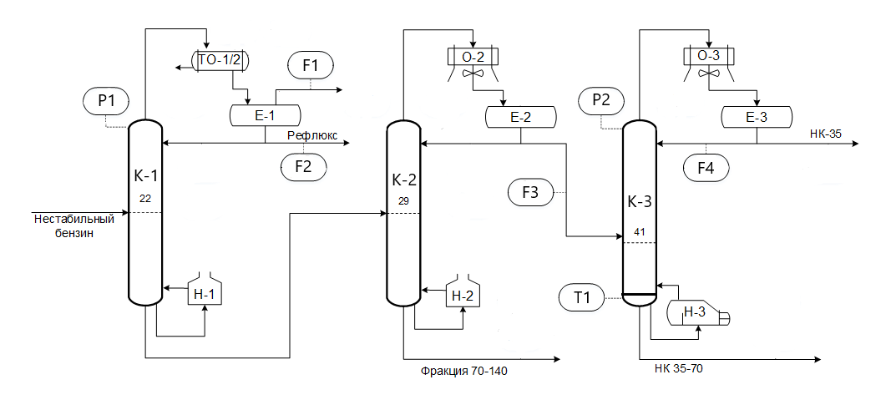
Рис. 1. Схема блока стабилизации бензина и вторичной переработки бензина
Блок стабилизации и вторичной перегонки бензина предназначен для стабилизации фракции НК-140°С с получением рефлюкса, углеводородного газа и последующего разделения стабильной фракции НК-140°С на составляющие фракции: НК-35°С, 35-70°С и 70-140°С. Для исследуемого объекта необходима оперативная оценка содержания суммы углеводородов C₁-C₄ во фракции НК 35-70 (низ колонны К-3). Из описания технологического объекта сформируем экспериментальные обучающие и тестовые выборки данных, на основе выбранных переменных входящих в модель (входные переменные), таблица 1. Отбор входных переменны был выполнен на основе экспертной оценки. В качестве обучающих и тестовых данных использовались данные с установки (технологические параметры) и данные лаборатории (y). Данные технологических параметров были соотнесены с временем отбора пробы для проведения лабораторного анализа и усреднены за последний час. В обучающую выборку вошли 80% данных, оставшиеся 20% данных были использованы в качестве тестового набора для верификации полученных моделей.

Таблица 1. Описание переменных входящих в модель
Переменные |  | Описание | Ед. измерения | Позиция
Вход | x₁ | Давление верха колонны К-1 | МПа | P1
Вход | x₂ | Расход рефлюкса, выходящий из колонны К-1 | т/ч | F2
Вход | x₃ | Давление верха колонны К-3 | МПа | P2
Вход | x₄ | Температура низа колонны К-3 | °С | T1
Вход | x₅ | Расход фегмы на орошение колонны К-3 | м³/ч | F4
Вход | x₆ | Расход дистиллята колонны К-2, поступающий в колонну К-3 | м³/ч | F3
Выход | y | Сумма углеводородов C₁-C₄ во фракции НК 35-70 |  | -
Для оперативной оценки суммы углеводородов C₁-C₄ во фракции НК 35-70, описанного технологического процесса, были построены математические модели на основе метода ансамбля стейкинга и градиент буст. Результаты моделирования представлены на рис. 2 и в табл. 2.
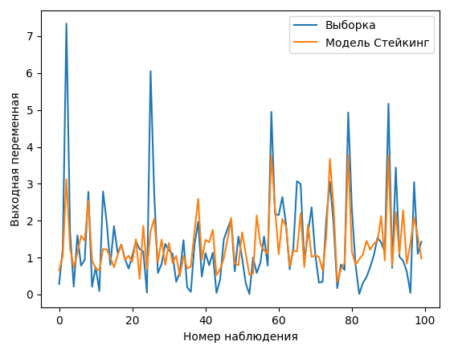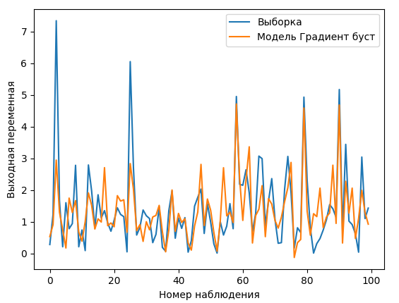
Рис. 2. Результаты моделирования

В таблице 2 показаны результаты моделирования рассматриваемых методов на тестовой выборке.

Таблица 2. Результаты моделирования на тестовой выборке
Модель | Стейкинг | Градиент буст
Коэффициент детерминации | 0,5083 | 0,5412
Среднеквадратичное отклонение | 0,8035 | 0,7498
Из полученных результатов можно сделать вывод, что метод ансамблей применим для построения математических моделей для описания достаточно сложного технологического объекта процесса стабилизации и перегонки бензина. Следует отметить, что модель, построенная на методе градиентного буста дала лучший результат, в сравнении с моделью стейкинга, что обусловлено теоретической частью этих методов. Точность полученных моделей еще не недостаточна, это свидетельствует о необходимости проведения дополнительных исследований при процессе формировании выборки экспериментальных данных. Однако полученный результат позволяет предполагать, что рассматриваемые методы моделирования можно применять при построении виртуальных анализаторов для такого класса технологических объектов. В предыдущем исследовании модель, построенная на основе нейронных сетей обратного распространения, дала неудовлетворительный результат для исследуемого объекта.

Библиографический список
1. Abbott D. Why ensembles win data mining competitions. // Predictive Analytics Centre of Excellence Tech Talks, University of California, San Diego. http://pace.sdsc.edu/sites/pace/ files/PACE_Abbott_WhyModelEn semblesWinDataMiningCompetitio ns_20121114.pdf / 2012.
2. Китов В.В. Практические аспекты машинного обучения. // Открытые системы. СУБД. №1 / 2016. c. 14–17.
3. Chen T., Guestrin C. XGBoost: A Scalable Tree Boosting System. https://arxiv.org/abs/1603.02754. DOI: 10.1145/2939672.2939785.
4. Китов В. В. "Исследование точности метода градиентного бустинга со случайными поворотами" Статистика и экономика, no. 4, 2016, pp. 22-26.
5. Friedman, Jerome H. (2001). Greedy Function Approximation: A Gradient Boosting Machine. // Annals of Statistics, 29(5), p. 1189–1232.

